Спецификация требований к программному обеспечению

Дата:(04.10.2015)

1.Введение
В рамках данного проекта будет разработано десктопное приложение Film Master, которое предназначено для предоставления полной информации о новинках кино.
1.1 Назначение
Документ описывает основные требования, предоставляемые данному программному продукту.
1.2 Рамки
В настоящее время существует некоторое количество мобильных приложений, которые позволяют предоставить пользователю информацию о новинках кино, так же существует большое количество сайтов, которые выполняют эту же функцию.
Однако практически отсутствуют десктопные приложения, которые позволяют пользователю стационарного компьютера или ноутбука получить информацию о новинках кино, поэтому им приходится посещать web-сайты для получения необходимой информации.
Поэтому было решено разработать программный продукт Film Master, который позволяет получить информацию о новинках киноиндустрии по указанному жанру.
Данный продукт не имеет возрастных ограничений, так как в наше время кино интересуются люди разного возраста, поэтому разрабатываемый продукт будет иметь простой и удобный пользовательский интерфейс.
1.3 Обзор
Спецификация включает в себя четыре раздела.
Во втором разделе предоставлена общая информация о приложении, которая включает в себя предоставляемые им функции, указаны преимущества перед аналогичными продуктами, а также указаны пользователи данного программного обеспечения.
В третьем разделе содержится полное описание требований к приложению (раздел предназначен для разработчиков).
В четвертом разделе дается описание процессов по изменению требований к программному продукту.

2. Общее описание
2.1 Преимущества продукта
Чаще всего пользователю необходима краткая информация по интересующему его фильму, так же необходимо получить эту информацию в кратчайшие сроки. Имеются некоторые интернет ресурсы такие как: Кинопоиск, Киномания и т. д., но эти приложения не являются десктопными, что слегка затрудняет процесс поиска и получения информации. В приложении Film Master будет предоставляться только необходимая информация такая как: название фильма, дата премьеры, рейтинг, обложка. И вся эта информация будет в шаговой доступности.
2.1.1 Интерфейс пользователя
Приложение содержит в себе одно окно, в котором имеется строка, для поиска конкретного фильма. Жанр фильма можно выбрать в выпадающем списке. В окне будет предоставлена краткая информация о фильме: название фильма, дата премьеры, рейтинг, обложка, краткая рецензия.
2.1.2 Коммуникативные интерфейсы
Для функционирования приложения Film Master необходим доступ в интернет.
2.1.3 Ограничение на объем используемой памяти
Приложение Film Master должно использовать не более 1ГБ памяти.
2.2 Функции приложения
- Поиск фильма по названию
- Поиск фильма по жанру
- Просмотр информации о найденном фильме (фильмах).
2.3 Характеристики пользователей
Использование данного продукта не требует каких-либо профессиональных навыков. Пользователю достаточно уметь запускать приложение и пользоваться клавиатурой для ввода текста.
2.4 Предположения и зависимости
Данное приложение будет функционировать на таких операционных системах как: Windows 7 и выше, Linux.

3. Полные требования

3.1 Интерфейс ПС
Приложение взаимодействует с пользователем посредством графического интерфейса (Рисунок 1).
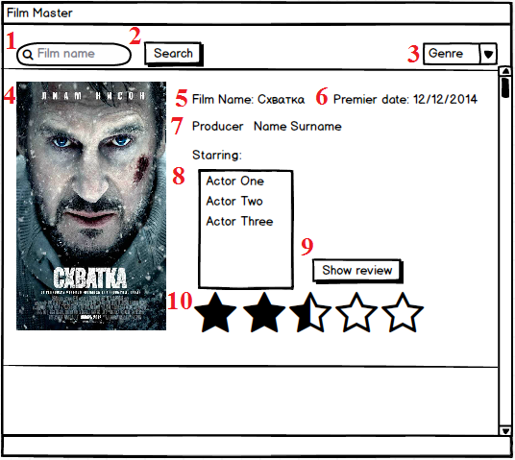
Рисунок 1. Окно приложения.
В таблице 1 представлены наименования элементов окна приложения, а также их назначения.
Номер элемента | Тип элемента | Назначение элемента
1 | Строка поиска | Вводится название фильма
2 | Кнопка | По нажатию кнопки выполняется поиск необходимого фильма
3 | Выпадающий список | Выбор жанра фильма
4 | Изображение | Обложка фильма
5 | Текстовое поле | Название фильма
6 | Текстовое поле | Дата премьеры фильма
7 | Текстовое поле | Имя режиссера фильма
8 | Текстовый список | Список актеров (главная роль)
9 | Кнопка | По нажатию кнопки отображается рецензия к фильму
10 | Изображение | Предоставляет информацию о рейтинге фильма (по мнению www.themoviedb.org)
Таблица 1. Элементы окна приложения
3.2 Данные
Входные данные:
- Название фильма
- Жанр фильма
- Информация о фильмах берется с ресурса www.themoviedb.org
Выходные данные:
- Название фильма
- Жанр фильма
- Дата премьеры
- Обложка фильма
3.3 Функции
1.Выбор название фильма.
2.Выбор жанра фильма.
3.Вывод информации о фильме.
3.4 Производительность
На запуск данного приложения отводится не более 15-20 секунд. Дальнейшее функционирование приложения, то есть поиск и вывод информации о фильме зависит от скорости интернет соединения.
3.5 Качество продукта
3.5.1 Надёжность
1.Приложение должно работать одинаково стабильно на операционных системах Windows 7 и выше, а также на ОС Linux:
- время получения информации о фильме не должно превышать 5 секунд (при скорости Интернет-соединения не менее 512 Кб/с).
- не допускается зависание программы при сворачивании и разворачивании окна приложения, а также при ожидании ответа сервера на запрос получения информации о выбранном фильме.
2. Приложение должно брать данные исключительно с ресурса-источника (www.themoviedb.org), а также обновлять отображаемую информацию в соответствии с данным ресурсом.
3. Время обработки запроса на получение необходимой информации зависит от скорости интернет соединения.
3.5.2 Переносимость
Данное приложение является кроссплатформенным, поэтому для его разработки будет использоваться язык программирования Java.
4. Процесс управления изменениями
Требования к данному программному продукту могут быть изменены заказчиком, а также пользователями, которые участвуют в его тестировании.
При изменении требований, необходимо указать новые сроки сдачи программного продукта.

